Aller sur le site WWW.UPS.COM

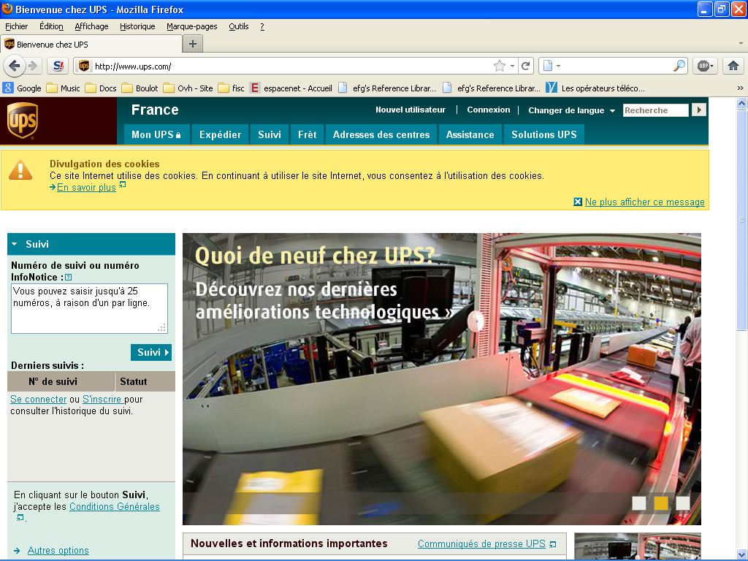

Cliquer sur Expedier / Créer un envoi

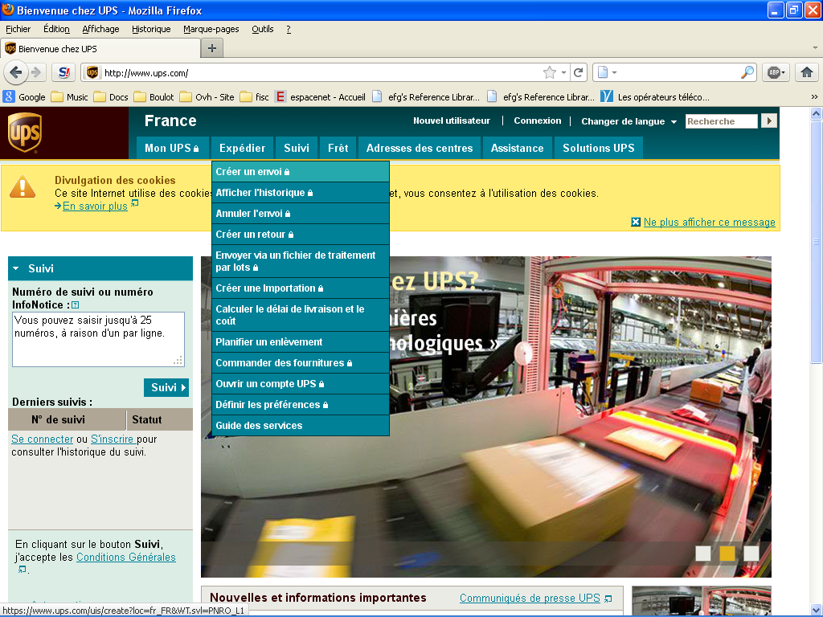

Entrer l’identifiant : V9338F
Et le mot de passe en MAJUSCULES : UPSUPS

Puis cliquer sur Connexion.

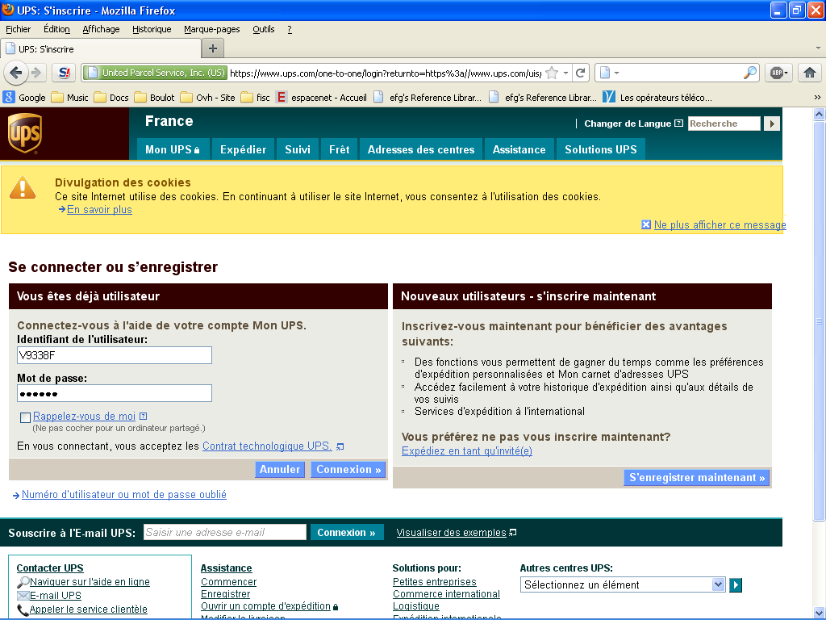

Dans Carnet d’adresses, sélectionner le numéro de client (DeGaulle = 0183)

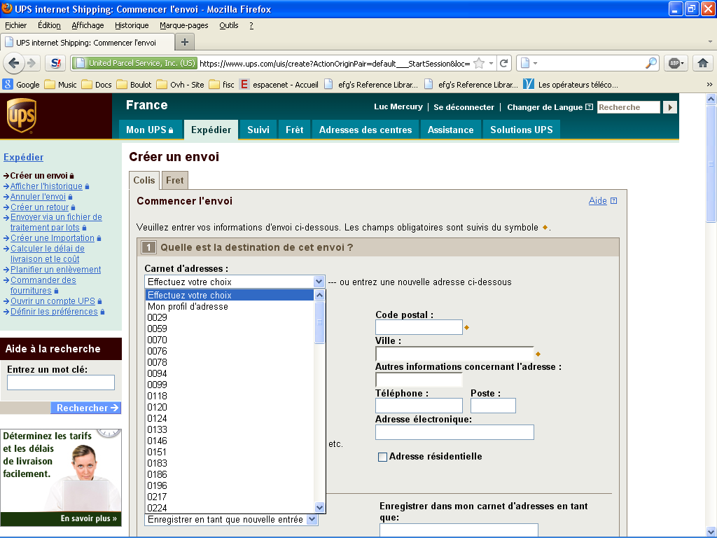

Les champs se remplissent automatiquement

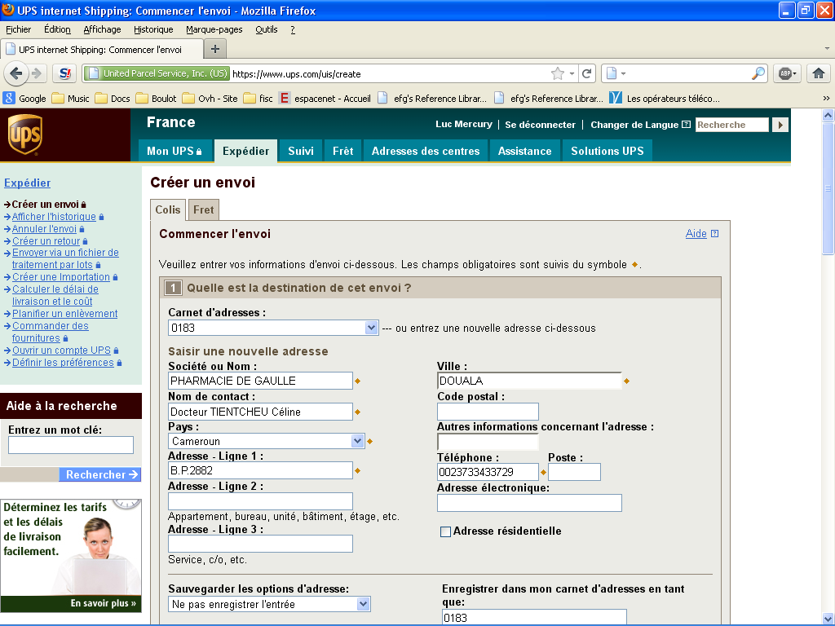

Si un seul colis :
Dans Description des marchandises, saisir MEDICAMENTS
Dans Poids de l’envoi, saisir le POIDS en kilos (pas de virgules, on arrondit, ou sinon on met bien la virgule et pas le point comme séparateur décimal)

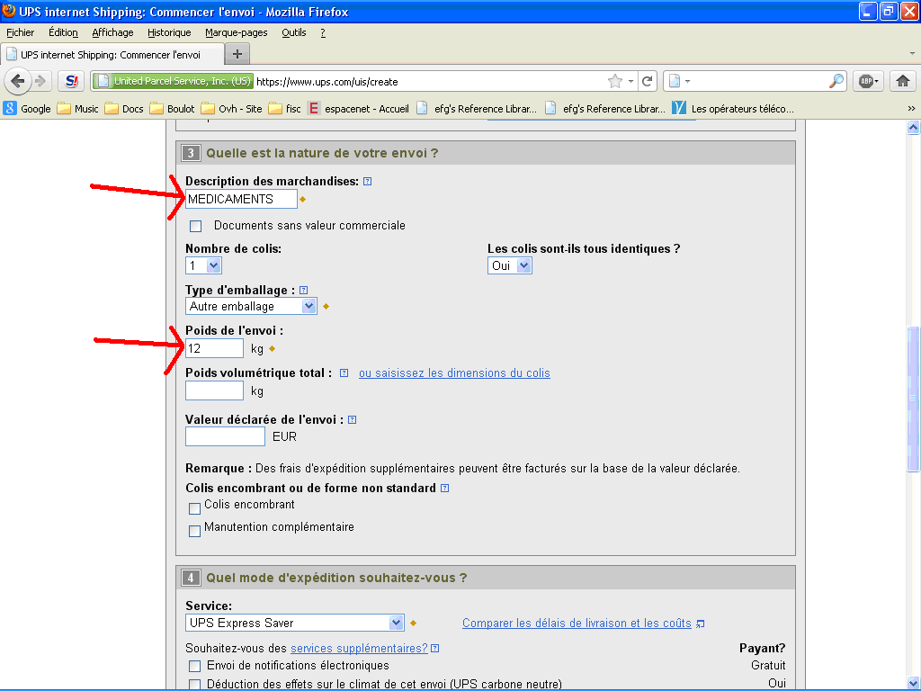

Si plusieurs Colis, indiquer le nombre et sélectionner « Non » dans « les colis sont ils tous identiques »

Les poids dans ce cas là seront indiqués plus tard.

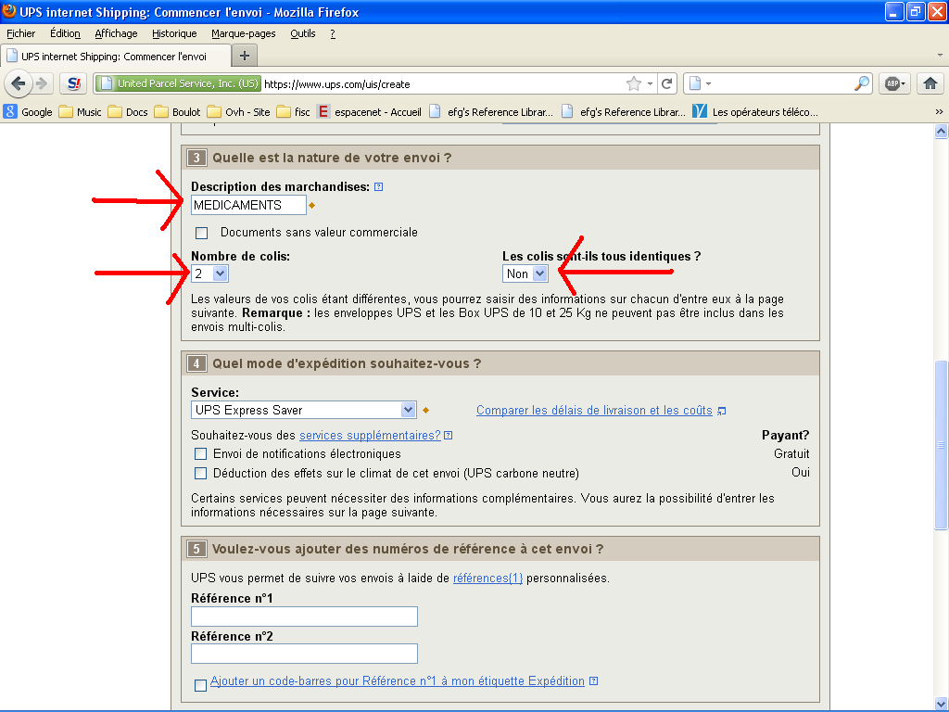

Tout en bas de cette meme page, dans Droits et taxes a la charge de :
Sélectionner FACTURER LE DESTINATAIRE

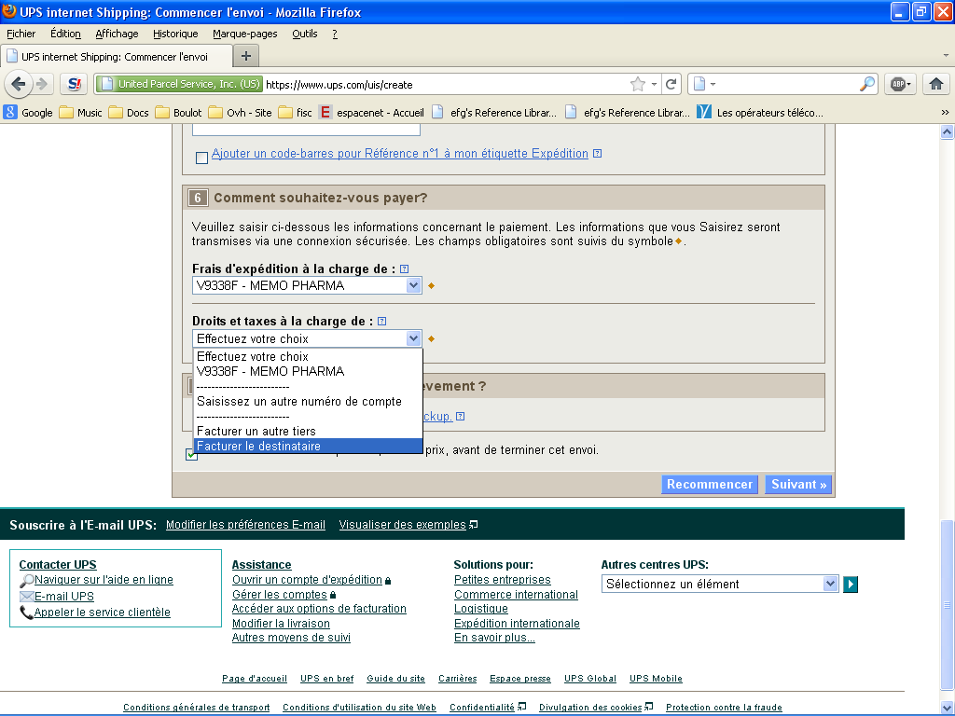

Si on veut que le gars d’UPS passe, il ne faut pas oublier de cocher :
PLANIFIER UN ENLEVEMENT

Puis cliquer sur Suivant.

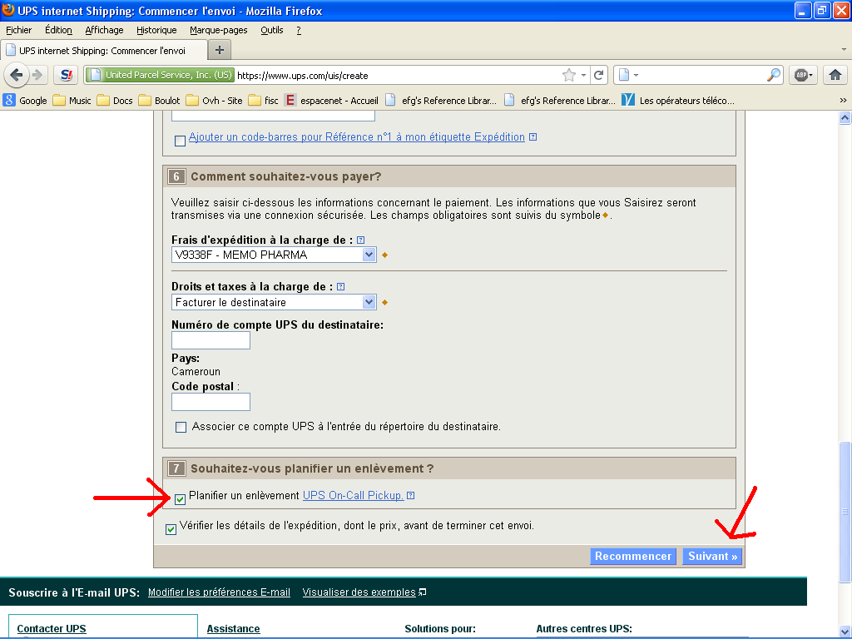

S’IL Y A PLUSIEURS CARTONS, une page supplémentaire apparait pour renseigner les poids des colis :

Indiquer les poids (pas besoin de renseigner les autres champs)

Puis SUIVANT

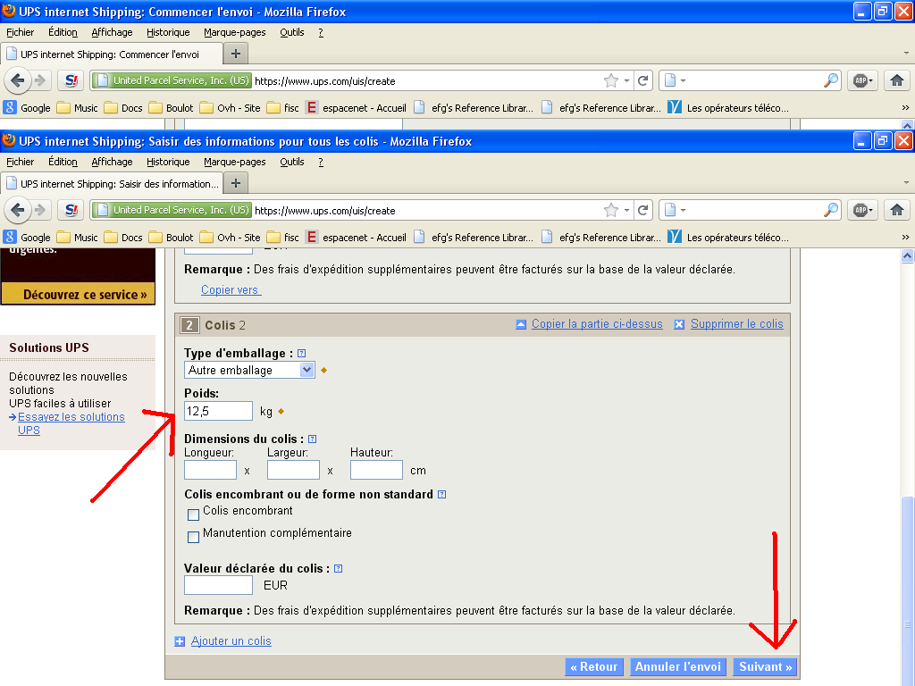

SI UN ENLEVEMENT A ETE DEMANDE
Remplir les heures (de 4 heures a 6 heures)

Mettre 5 heures en heure au plus tot ne marche pas, donc bien indiquer de 4 a 6

Puis cliquer sur suivant

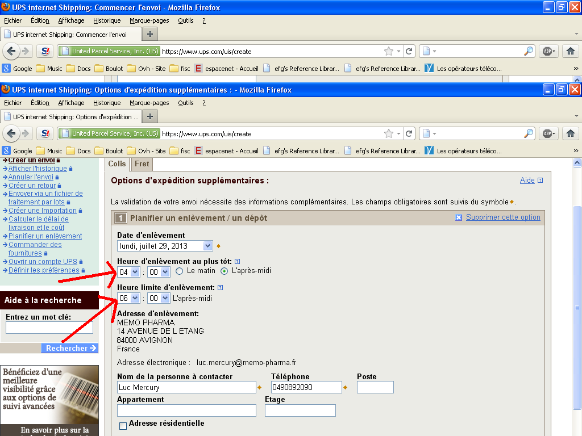

Relire la page de résumé et cliquer sur Expedier Maintenant.

A noter : ne pas cliquer sur compenser l’impact sur le climat car il n’y a PAS DE RECHAUFFEMENT CLIMATIQUE.

A noter aussi : le prix indiqué ne tient pas compte de notre réduction entreprises de 82 %.
C’est normal.

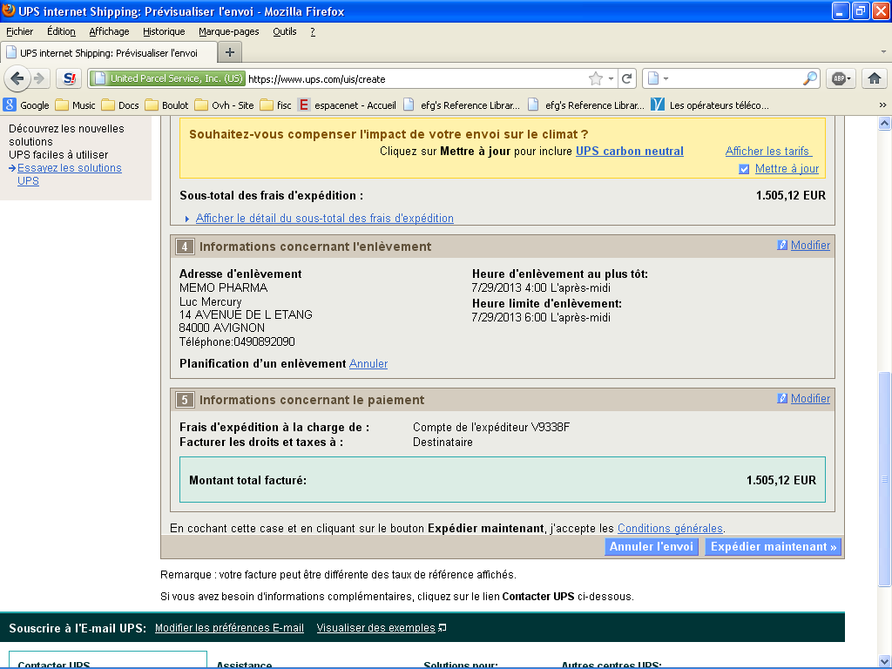

La page d’impression s’ouvre :

Si les fenetres de popup ont été bloquées, cliquer sur Imprimer,
Sinon, les fenetres d’impression s’ouvrent toutes seules.

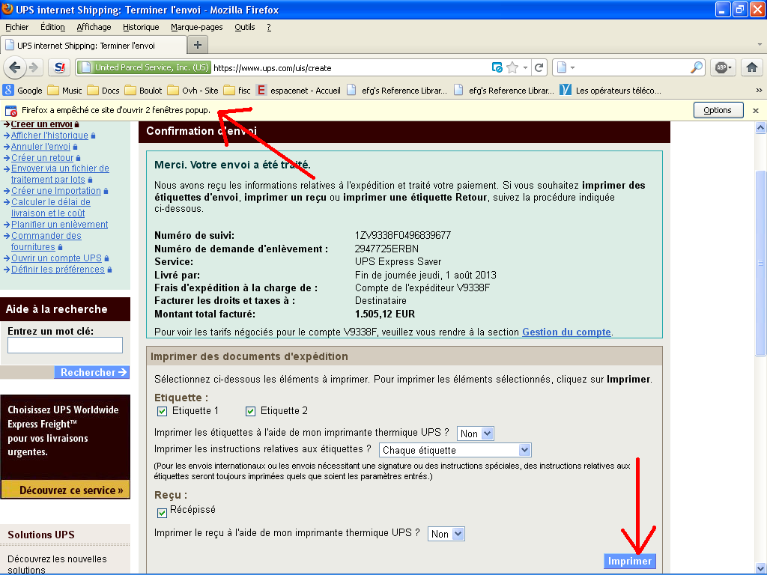

Cliquer sur OK pour chacune des deux feuilles d’impression.

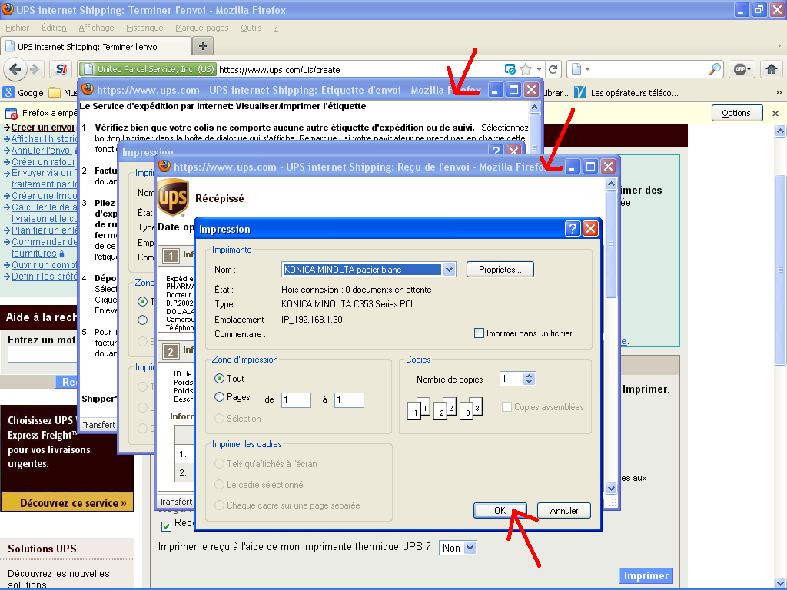

Et voila, c’est fini.

